榮譽學程—團隊領導與服務

幫「盲」再造精彩人生
心得報告

系級：西語一B
學號：403120388
姓名：連凱郁

一、前言
這學期很高興能夠有機會獲得榮譽學程的修習資格，我個人很喜歡社團這一類的東西。高中的時候我就常利用寒暑假的時間報名參加營隊，因為這樣，我也變得比較外放，比較勇於接觸新的人事物。上了大學後，我參加了台南校友會，在南友會，我結交到許多要好的朋友，我們一起參加學長姐辦給我們的活動，一起在學長姐們的帶領之下，籌備了第三屆返鄉服務隊，我們彼此之間成為互相扶持的好夥伴。經歷過這些事物的我，這學期又加入「榮譽學程—團隊領導與服務」的課程，我相信自己在未來玩社團的路上，能夠學以致用，和我的其他夥伴們，寫出屬於我們共同的故事。

二、正文
這兩個禮拜的主題—幫「盲」再造精彩人生，從主題就可以得知，課程內容是有關於視障朋友們，以及更延伸的聽障朋友、身障朋友們等等。講師一開始要我們想，如果有一天醒來，角色互換了，身心障礙者再也不是弱勢族群？而在我們所看的影片當中，那位要去面試的人—在我們看來是所謂的「一般人」—卻不斷的遇到阻饒他的事物，例如：進公司大樓要搭升降梯，注意事項上全都是點字法，在公車站牌等那麼久卻無法上車……。這讓我重新獲得一種想法，沒錯，身心障礙者並沒有不一樣，他們和我們一樣都是一般人，只是他們生活中比我們多需要一些輔具來幫助他們做事情。

講師接下來跟我們講到蝸牛心態，當一隻蝸牛遇到一個障礙物在牠前方，牠會先縮進殼裡，隨後反覆的探出頭來確認那個障礙物，但是最後，蝸牛會從障礙物的左右兩旁繞過去或是直接調頭往回走。講師說，因為當蝸牛遇到障礙物的那一刻，牠的心裡就已經受到創傷了。這讓我開始思考，當我們平常在路上遇到身心障礙朋友時，如果我們對他們有所謂「預設立場」的防備心而帶著不一樣的眼光看著他們，他們也會因此而心理受傷，我想，我們應當對他們微笑或甚至主動上前，詢問他們有沒有什麼需要幫忙的地方，如此一來，不僅我們幫助他們覺得開心，他們也會因此而更敢於和人群接觸。

「了解是穿越障礙的開始。」這句話是我在第一堂課中覺得最有收穫的一句話。人與人之間因為相遇而漸漸有了交集，在談話之後才更加了解彼此的個性、優缺點等等。我想，當我們遇到身心障礙朋友時，也許他是視障者，那我們可以藉由「問、拍、引、報」四步驟來幫助視障者。首先主動上前詢問視障朋友是否需要幫助，接著用手輕拍視障朋友的手或肩膀以建立關係，再來慢慢引導視障朋友前進，並且時刻提醒視障朋友前方的地形、路況、上下樓梯等等的訊息，以利行走時更為順利。
也許他是聽障者，那我們在和他們談話時，記得雙眼要直視對方，並且放慢說話的速度，講師跟我們分享，一般聽障者都能夠藉由我們的眼神以及讀唇，來獲得我們所要傳達的訊息。聽完講師的講解與分享之後，我覺得身心障礙朋友跟我們大家都沒有不同，只不過他們在某些能力上比較不為突出而已。我們也許不懂點字法，不會比手語，但是只要真心誠意的付出關懷與協助，這些朋友們也會很欣然接受我們的幫助。

接下來的第二堂課，老師邀請到幾位視障朋友們來和我們分享他們生活中的故事。一般我們看到的導盲犬，大部分都是拉不拉多犬，少部分是黃金獵犬。當我們看到這些狗狗時，難免會覺得他們很可愛很想要伸手去摸牠們，但是講師跟我們說，導盲犬是工作犬，負責引導視障朋友避開障礙物或避免一些顛頗路段，此時，如果我們上前與之玩耍，很容易讓導盲犬誤判，而可能使視障朋友和牠發生危險。來進行分享的視障朋友跟我們說：「之前我也遇過有人想要摸一摸狗狗或是和牠拍照，其實只要和我打聲招呼，我也會讓你們跟牠互動。」

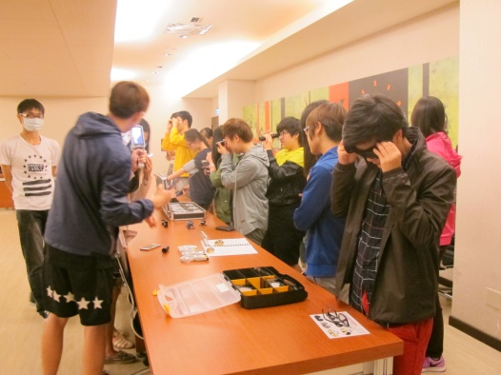
隨後，老師將我們分成三組，每一組進行不一樣的視障體驗，我被分配到第二組，進行輔具的使用體驗。在還沒上這堂課程以前，我只知道視障朋友有的會手拿一根導盲棒，有的會帶著導盲犬，有的需要比較大的字體或是點字法，但經過今天輔具的體驗，我才知道，原來輔具不只有我所知道的這些東西，還有很多例如：單筒望遠鏡、站立式、文鎮式以及燈罩式的放大鏡。

在使用這些輔具之前，我們先戴上各種不同的眼鏡，體驗視障朋友眼中的世界，每一位視障者的困難點都不太一樣，例如：白內障、青光眼、視網膜色素病變等等。我印象最深刻的是白內障，這副眼鏡表面上看起來就是霧霧的，實際戴上去之後，能見度真的是非常非常的低，我個人覺得比我們一般開車遇到大濃霧還要來的不清楚，此時真的會讓人覺得心中有股莫名的慌張感，好像身體周圍全都是障礙物，只要移動一下就會去撞到一樣。
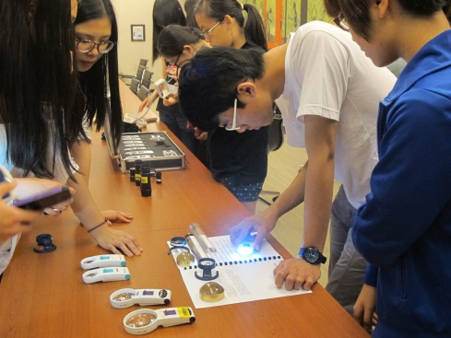
我們帶著各種不同的眼鏡，配合著各式各樣的單筒望遠鏡與放大鏡，發現閱讀文章真的變得難上加難，而且身體會不知不覺的一直往下彎，只為了能夠更清楚的閱讀書中內容。在體驗之後，我重新思考，也許視障朋友無法像我們一樣快速閱讀，短短幾秒就能看完一行字，但是有了這些輔具的幫忙，他們也就比較能夠像我們一樣，讓閱讀變得不那麼困難。

(圖片來源： https://onedrive.live.com/?cid=9cf352676ef55889&id=9CF352676EF55889%213115 )

三、延伸分享
在一個風和日麗的上午，我走在海報街上，正準備前往商管大樓上課。每當我走在海報街時，總是會瀏覽一下佈告欄上面的海報，看看最近有沒有什麼有趣新鮮的活動。突然有一張視覺上以紅白兩色相搭的海報吸引了我的目光，上面有六個大字—西餐禮儀講座—由於當時正急著要去上課，於是我拍了一張照片就匆匆離開了。

下課之後，我去到資訊中心，在電腦的網址列輸入我所拍下的那一串網址，於是連結到學校內的活動報名系統，我看了看這場活動的介紹，發現這是學校的視障資源中心所主辦的活動，隨後確認一下自己的行事曆，確定當天可以參加之後，就立刻到商管大樓一樓的視障資源中心找負責的老師報名活動。

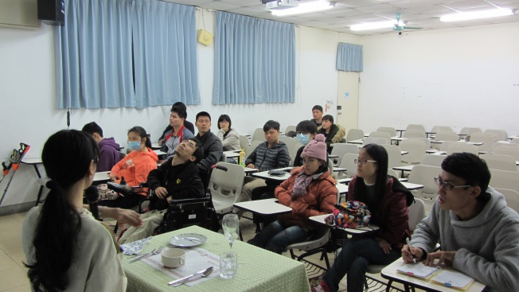
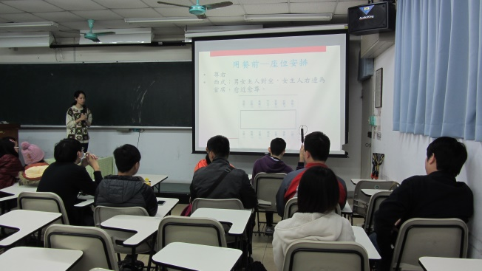
到了活動當晚，我們首先在工學大樓聽講座，講師用投影片講解配合道具的操作，教我們在西餐禮儀中需要注意些什麼事，刀叉應該如何使用與擺放的位置等等。由於是視障資源中心所主辦的活動，來參加活動的同學都是以中心的夥伴居多，而且我發現，他們即使在先天的視覺能力上沒有那麼發達，但是他們也都好認真在上課，還會不時的回答講師的問題以及發問呢！
(圖片來源：淡江大學視障資源中心提供)

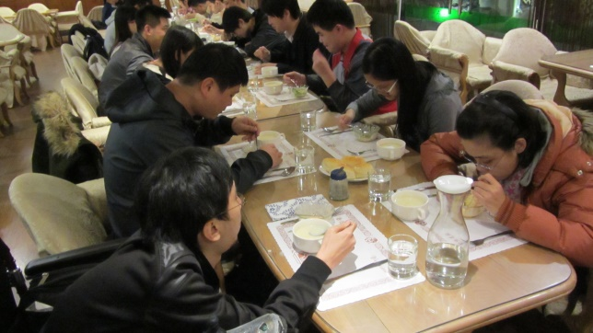
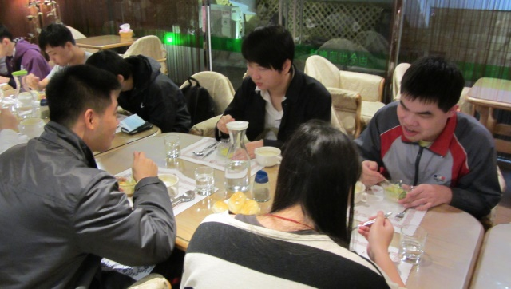
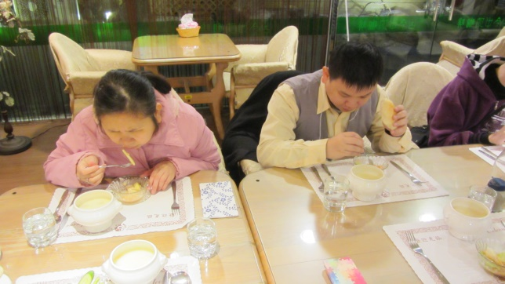
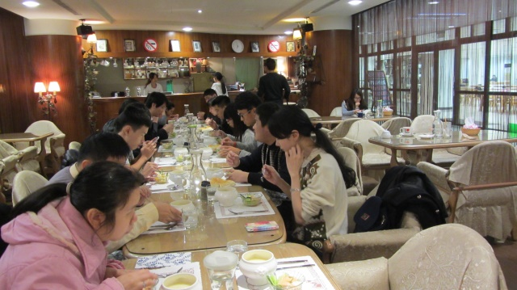
這場活動我覺得很棒的一點是，在講解完比較理論的東西之後，還直接帶我們實作練習。我們大家一起去到了圖書館一樓的古今中外餐廳用餐，到了那裡，視障資源中心的老師以及餐廳的服務生協助視障朋友們有秩序的入座。當餐點送上來時，我發現他們每個人都非常的能夠利用剛剛上課老師所講的東西來用西餐，也許有些小技巧還不是做得那麼熟練，或是一些小細節沒有特別注意到，但是我真的覺得他們好棒好厲害。我想，他們只是學習的能力比我們慢一些，但是最終的效果還是一樣的。
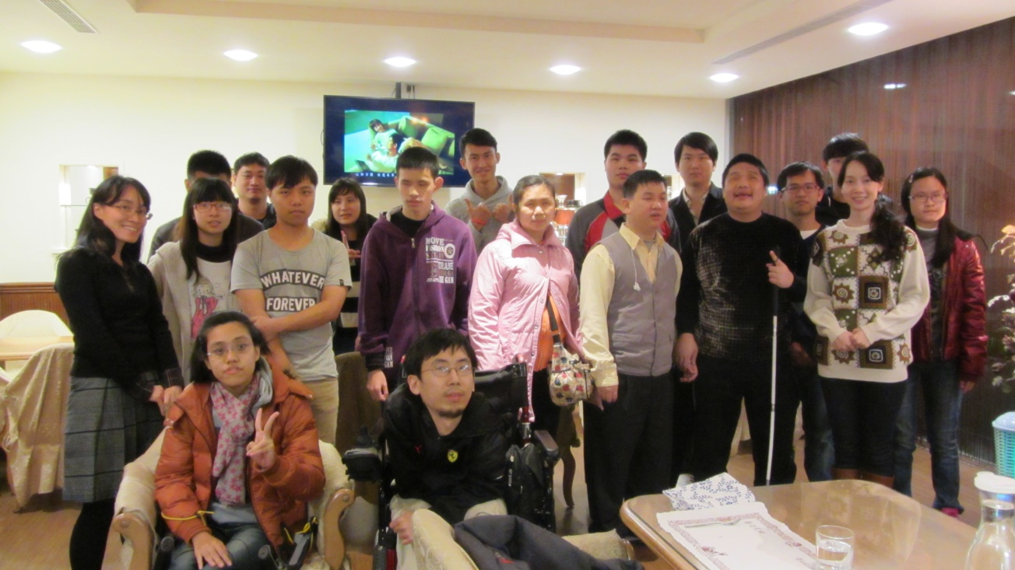
(圖片來源：淡江大學視障資源中心提供)

